Исследование спектральных и фотофизических свойств реакционноспособного производного BODIPY
Каляманова Я.Э.¹, Ксенофонтова. К.В.¹, Румянцев Е.В.^{1,2}
Студент
¹ Ивановский государственный химико-технологический университет, факультет Фундаментальной и прикладной химии, Иваново, Россия
² Ивановский государственный политехнический университет, Иваново, Россия
E-mail: yana.whynnot@gmail.com
Малые органические люминофоры представляют интерес для исследователей благодаря перспективам их применения в различных областях науки и техники. Важным классом таких соединений является семейство борфторидных комплексов дипиррометена (BODIPY), одним из направлений применения которых является маркирование различных биологических объектов и сред.
Цель нашей работы заключалась в исследовании зависимости спектральных свойств реакционноспособного по отношению к карбоксильной группе N-(2-аминоэтил)-3-(4,4-дифтор-2,6-диметил-4-бор-3a,4a-диаза-s-индацен-8-ил)-пропанамида (EDA-BODIPY) от природы растворителя и температуры.
На первом этапе было проведено исследование спектральных и фотофизических свойств EDA-BODIPY в различных по своей природе растворителях: бензоле, дихлорметане, этилацетате, ацетоне, диметилсульфоксиде, пропаноле, этаноле). В общем случае, с увеличением полярности растворителя наблюдается небольшой гипсохромный сдвиг максимумов полос поглощения и испускания. Величины относительного квантового выхода флуоресценции Φ, молярного коэффициента поглощения ε, константы скорости излучательной k_{r} и безызлучательной k_{nr} дезактивации нелинейно увеличиваются в ряду, в то время как величины относительного времени жизни возбужденного состояния τ так же нелинейно уменьшаются.
На втором этапе было проведено исследование спектральных свойств EDA-BODIPY в диметилсульфоксиде в диапазоне температур 293 ÷ 323 K. На рис. 1 приведен ряд зависимостей, описывающих изменения спектральных и фотофизических характеристик EDA-BODIPY от температуры. С увеличением температуры наблюдается значительное снижение как оптической плотности, так и интенсивности флуоресценции флуорофора. При этом величина Φ уменьшается линейно, k_{r} и k_{nr} – нелинейно, а τ нелинейно увеличивается.
 | 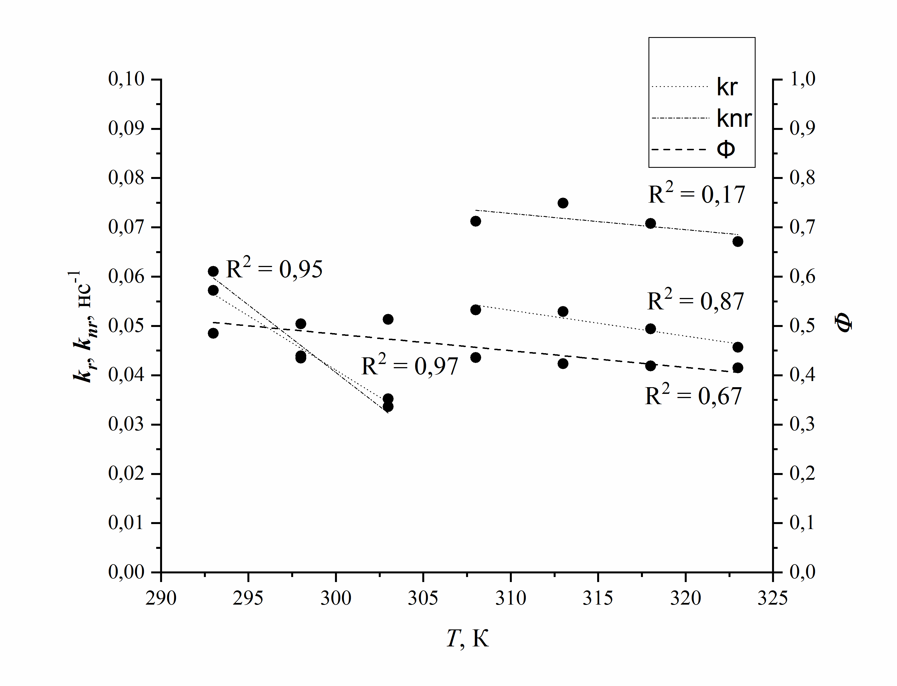
а | б
Рис. 1. Зависимости максимумов интенсивности флуоресценции (а) и величин Φ, k_{r} и k_{nr} (б) от увеличения температуры

